Глава 6. Проектные решения по системе электроснабжения и электрического освещения
6.1 Общие сведения о системе
Электрическая система является «сердцем» серверной и обеспечивает надежное электроснабжение всего IT-оборудования и инженерного оборудования.
В состав электрической системы настоящего проекта входят три основных раздела:
система электроснабжения и распределения электроэнергии;
система бесперебойного электроснабжения (ИБП);
система освещения, включая аварийное освещение.
Все кабели применяются в исполнении нг-LS — с низким дымо- и газовыделением и пониженной горючестью, в соответствии с требованиями пожарной безопасности серверной.

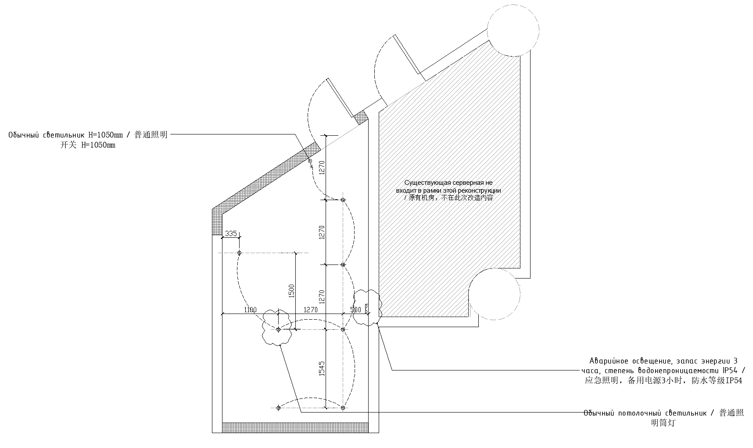
План размещения светильников в помещении после реконструкции
6.2 Система электроснабжения и распределения электроэнергии

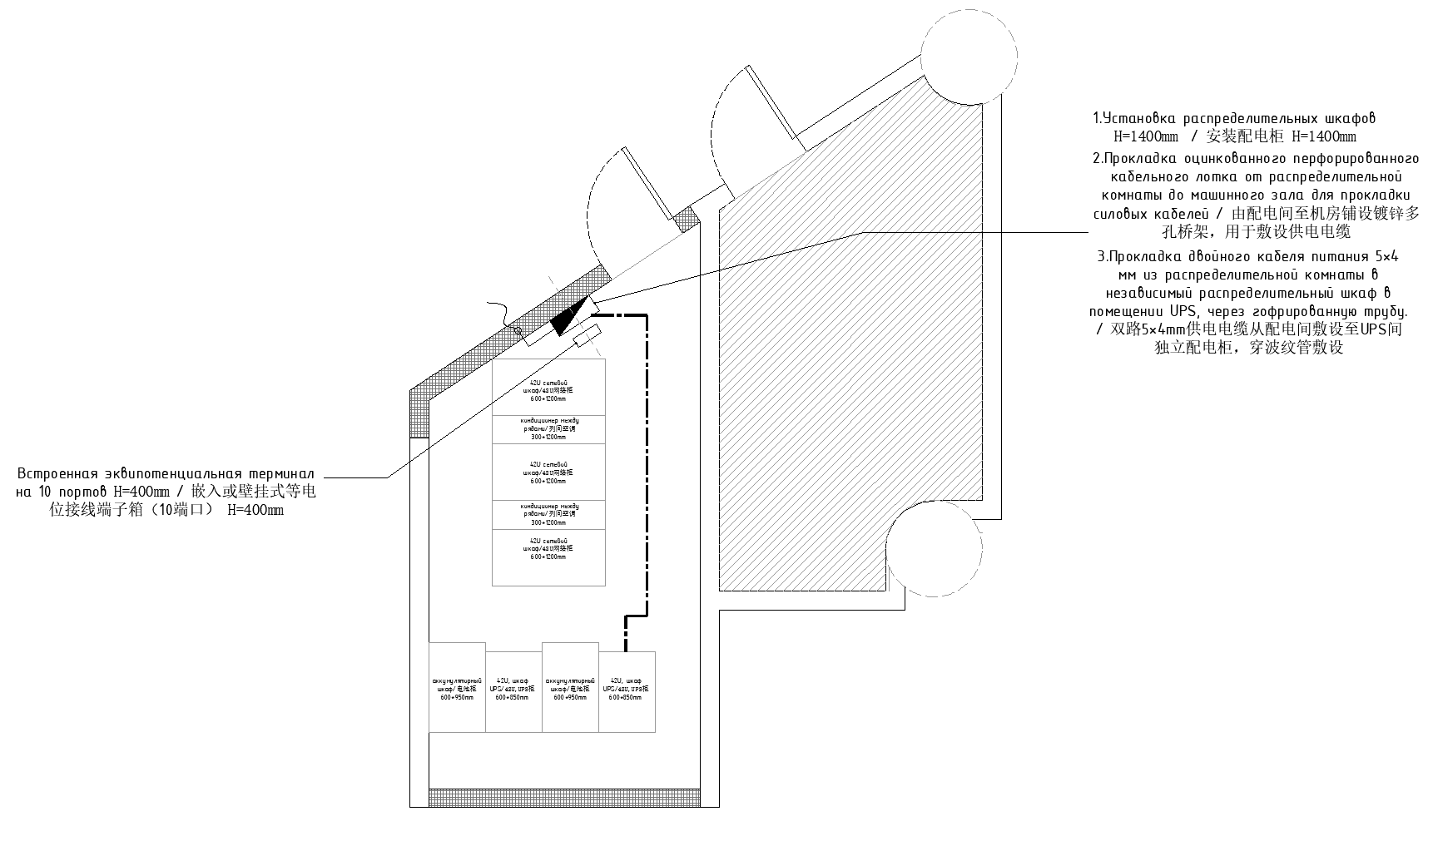

План размещения электрического щита в помещении после реконструкции

6.2.1 Монтаж распределительного шкафа
в новой серверной предусматривается 1 отдельный распределительный шкаф, устанавливаемый в помещении ИБП либо рядом со входом в серверную для удобства эксплуатации и технического обслуживания;
распределительный шкаф оснащается вводным автоматическим выключателем, автоматическими выключателями входных и выходных цепей ИБП, автоматическими выключателями цепей кондиционеров, освещения, ремонтных розеток и других потребителей; каждая цепь должна иметь независимое управление;
в распределительном шкафу предусматривается устройство защиты от импульсных перенапряжений (SPD) для защиты от грозовых и коммутационных перенапряжений;
отклонение шкафа от вертикали не должно превышать 1,5‰; лицевая поверхность шкафа должна быть ровной, маркировка — четкой, все цепи должны иметь соответствующие обозначения.
6.2.2 Прокладка кабелей
Схема прокладки силовых кабелей предусматривает:
прокладку двух независимых питающих кабелей 5×4 мм² от распределительного помещения до отдельного распределительного шкафа в помещении ИБП. Кабели прокладываются в гофрированной трубе для защиты от механических повреждений;
от распределительного помещения до серверной прокладывается оцинкованный перфорированный кабельный лоток для силовых кабелей. Размер лотка определяется исходя из количества кабелей. Лотки должны быть надежно закреплены и иметь надежное заземление;
силовые и слаботочные кабели прокладываются в отдельных кабельных лотках. При необходимости пересечения кабелей оно выполняется под прямым углом; расстояние при параллельной прокладке должно быть не менее 300 мм;
на обоих концах каждого кабеля устанавливаются маркировочные бирки с указанием номера кабеля, его сечения/марки, начальной и конечной точек;
после завершения прокладки кабелей выполняется измерение сопротивления изоляции, которое должно составлять не менее 0,5 МОм.
6.2.3 Система бесперебойного электроснабжения (ИБП)
в новой серверной предусматриваются 2 комплекта ИБП, каждый из которых включает 1 шкаф ИБП и 1 аккумуляторный шкаф, обеспечивающие бесперебойное электроснабжение IT-оборудования серверной;
мощность ИБП определяется исходя из общей нагрузки IT-оборудования серверной с резервом для расширения не менее 30 %;
время автономной работы ИБП определяется исходя из требований Заказчика (как правило, не менее 15 минут). В составе аккумуляторных батарей применяются герметичные свинцово-кислотные аккумуляторы с регулируемым клапаном (VRLA);
шкаф ИБП и аккумуляторный шкаф устанавливаются на специальной распределительной раме (см. раздел 3.3). Сечение соединительных кабелей между оборудованием должно соответствовать проектным требованиям;
пусконаладочные работы системы ИБП включают: испытание заряда и разряда аккумуляторных батарей, испытание переключения на инвертор, испытание переключения на байпас, испытание защиты от перегрузки, проверку функций аварийной сигнализации и другие необходимые испытания.
6.3 Система освещения
6.3.1 Рабочее освещение
в серверной применяются светодиодные панельные светильники, устанавливаемые в подвесной потолок. Светильники размещаются равномерно, освещенность должна составлять не менее 300 лк;
светильники разделяются на отдельные группы с независимым управлением для обеспечения энергосбережения и удобства технического обслуживания;
светильники должны плотно прилегать к подвесному потолку и не создавать ослепляющего эффекта. Рекомендуемая цветовая температура источников света — 4000 K (нейтральный белый свет).
6.3.2 Аварийное освещение
в серверной предусматриваются светильники аварийного освещения, освещенность аварийного освещения должна составлять не менее 50 лк;
продолжительность работы аварийного освещения от резервного источника питания должна составлять не менее 3 часов, что соответствует требованиям пожарной эвакуации;
светильники аварийного освещения должны иметь защиту от воздействия воды (степень защиты IP должна соответствовать проектным требованиям). Места установки должны обеспечивать достаточную освещенность эвакуационных путей и зон размещения ответственного оборудования;
светильники аварийного освещения размещаются совместно со светильниками рабочего освещения и при отключении электропитания автоматически переходят в аварийный режим.
Таблица 6-1. Основные материалы электрической системы
№ | Наименование материала | Марка/характеристики | Назначение
1 | Кабель с низким дымо- и газовыделением и пониженной горючестью | нг-LS, сечение определяется расчетом цепи | Основные и распределительные линии электроснабжения
2 | Оцинкованный перфорированный кабельный лоток | Размер определяется количеством кабелей | Прокладка силовых кабелей
3 | Гофрированная труба | Размер соответствует наружному диаметру кабеля | Защита кабелей при прокладке в трубах
4 | Светодиодный панельный светильник | Мощность определяется расчетом освещенности, 4000 K | Рабочее освещение
5 | Светильник аварийного освещения | LED, резервное питание ≥3 ч, IP65 | Аварийное освещение
6 | Распределительный шкаф | Изготовление по индивидуальному заказу, включая автоматические выключатели, SPD и т. п. | Распределение электроэнергии серверной
7 | Система ИБП | Шкаф ИБП + аккумуляторный шкаф | Бесперебойное электроснабжение
Экстренная связь: на строительной площадке должны находиться аптечка первой помощи и контактные номера экстренной связи, обеспечивающие возможность своевременного вызова помощи при возникновении чрезвычайной ситуации.

